

* **上周行情回顾**

周五（5月9日）美元兑人民币中间价报7.2095，调贬22基点，上周累计调贬81个基点。港交所美元兑人民币期货主力合约CUSF2505收涨0.12%。新交所美元兑离岸人民币期货主力合约UCJ25收涨0.14%。

美元兑在岸人民币收报7. 2461，美元兑离岸人民币收报7.2402，在当周分别下调171和上调289个基点。欧元兑人民币报8.1490、英镑兑人民币报9.6126、日元兑人民币报4.9901、澳元兑人民币报4.6366，在当周分别跌1079、跌961、跌915和跌97个基点。

上周央行公开市场累计进行了13669亿元逆回购操作，当周央行公开市场有17258亿元逆回购到期，因此净回笼3589亿元。

* **消息回顾**

1、中美经贸高层会谈联合声明发布，双方同意大幅降低双边关税水平，美方取消共计91%的加征关税，中方相应取消91%的反制关税；美方暂停实施24%的“对等关税”，中方也相应暂停实施24%的反制关税。中方还相应暂停或取消对美国的非关税反制措施。

2、商务部部长王文涛主持召开外贸企业圆桌会，就当前外贸形势、支持外贸企业发展等议题进行交流。王文涛表示，下一步，商务部将统筹国内经济工作和国际经贸斗争，会同相关部门，全力为外贸企业纾困解难，提供更多支持，帮助外贸企业开拓市场，促进外贸稳定发展。

3、美联储理事库格勒表示，特朗普政府的关税政策可能会推高通胀，拖累经济增长，即使在降低关税后。贸易局势变化令美联储难以预测未来的经济增长和通胀走势。

4、当地时间5月9日，美国总统特朗普表示，他将“始终”对贸易伙伴征收至少10%的关税，有些关税会远高于这个水平。不过，他又补充称“不排除例外情况”。这一表态凸显出当前美国在多个贸易谈判中的立场仍不明晰。

* **相关图表**

**图表 1 美元兑人民币中间价**

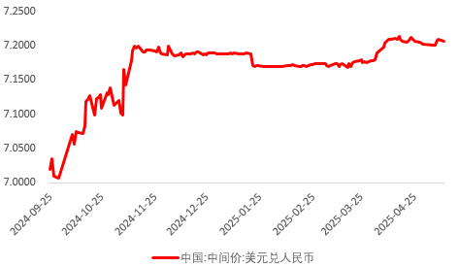

资料来源：Wind，瑞达国际

**图表 2 港交所美元兑人民币期货CUSF主连收盘价**

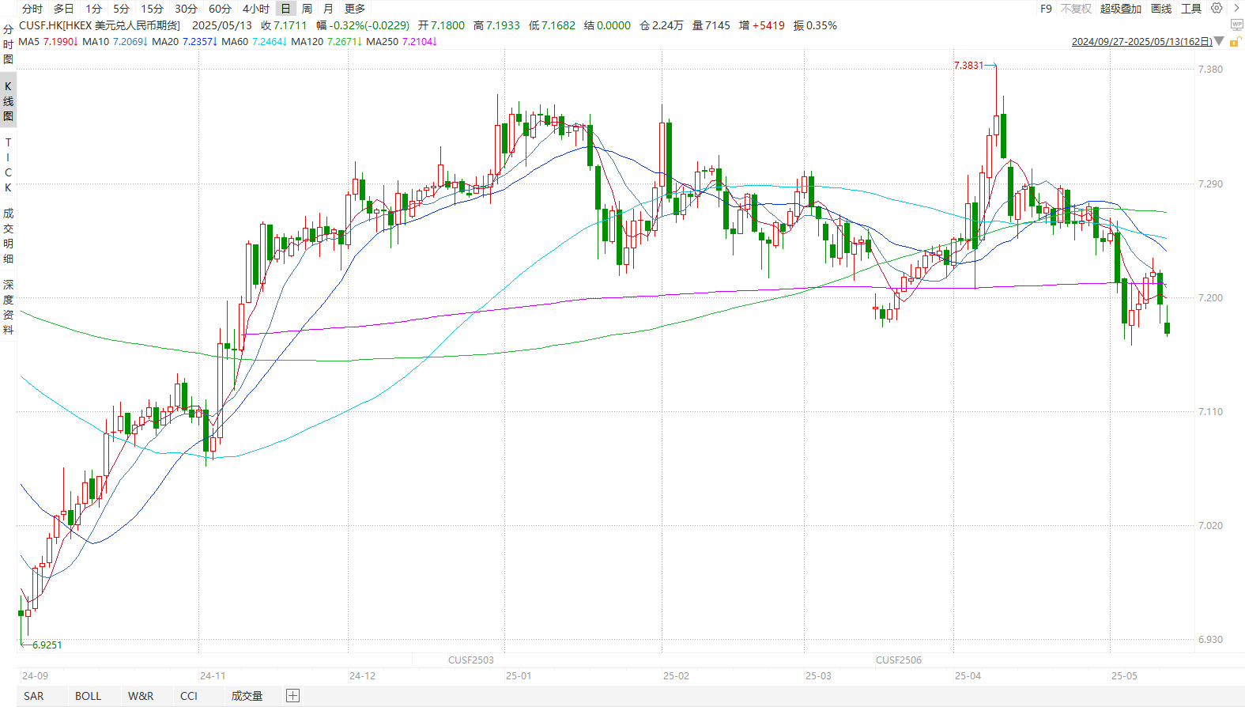

资料来源：Wind，瑞达国际

**图表 3 港交所美元兑人民币期货CUSF涨跌幅（%）**

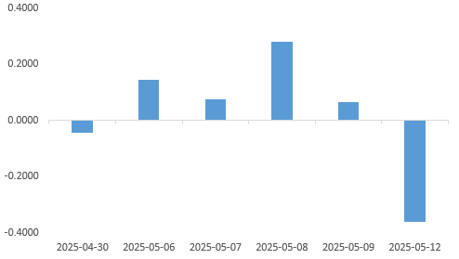

资料来源：Wind，瑞达国际

**图表 4 新交所美元兑人民币期货UC主连收盘价**

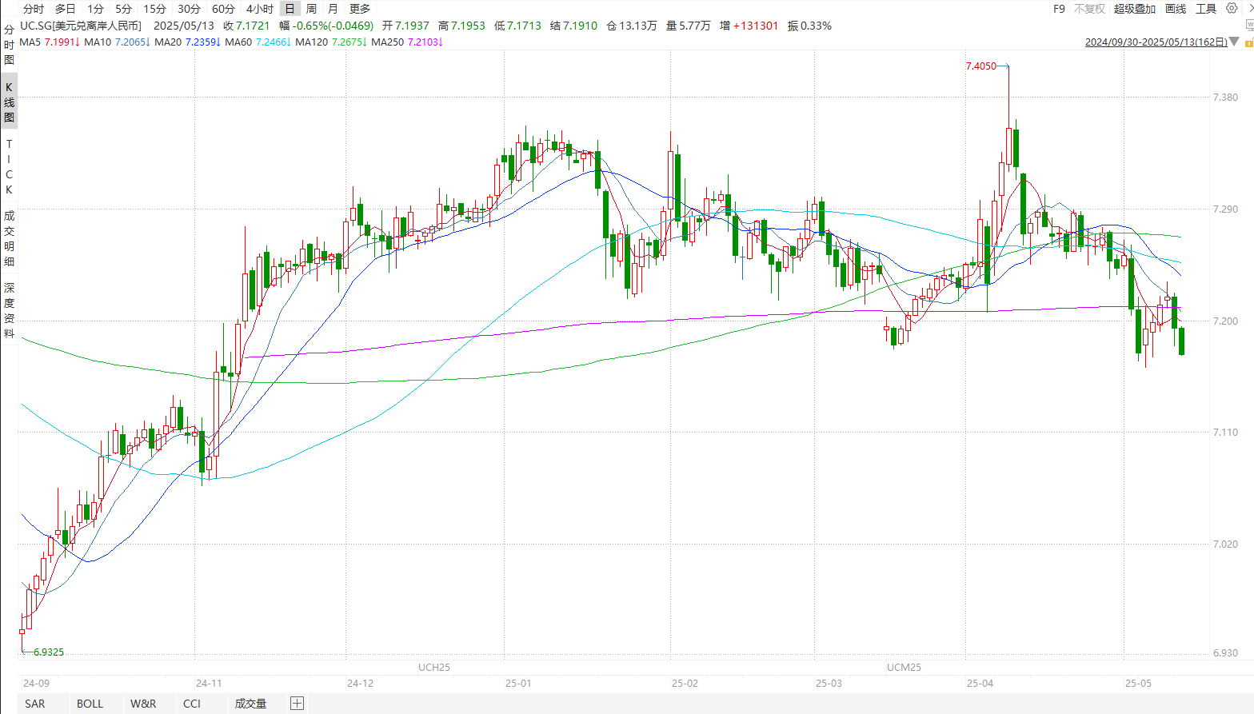

资料来源：Wind，瑞达国际

**图表 5 新交所美元兑人民币期货UC涨跌幅（%）**

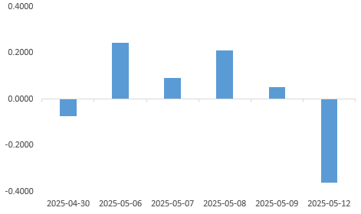

资料来源：Wind，瑞达国际

**图表 6 在岸、离岸人民币及价差**

资料来源：Wind，瑞达国际

* **后市展望**

最新数据显示，在4月底春季假期与复活节期间出现短期激增后，美国上周初请失业金人数呈现下降趋势。美联储主席鲍威尔指出，虽然关税政策可能导致失业率上升和通胀加剧，但当前劳动力市场依然稳健。中美经贸中方牵头人、国务院副总理何立峰当地时间11日晚在出席中方代表团举行的新闻发布会时表示，此次中美经贸高层会谈坦诚、深入、具有建设性，达成重要共识，并取得实质性进展。双方一致同意建立中美经贸磋商机制。在此背景下，贸易战局势改善，市场避险需求走弱。

国内端，央行宣布推出十项政策措施，其中包括全面降准0.5个百分点，下调政策利率0.1个百分点，降低结构性货币政策工具利率和公积金贷款利率0.25个百分点，设立5000亿元“服务消费与养老再贷款”等，而金融监管总局将推出八项增量政策，我国经济韧性强，稳经济目标不改。总的来看，关税战转暖趋势带动美元短期走强，但在稳经济目标下，我国经济持续复苏，人民币有稳固基础，料在7.20附近波动。

△ 免责声明

此报告由瑞达国际所编制。本报告采用之资料及意见均相信可靠及准确，但本公司并不对各分析或有关资料之可靠性及准确性作出全面性保证。本报告只供客户或读者作参考之用，客户或读者不应完全依靠本报告内容作为投资准则。

本报告之资料及意见如有任何更改，恕不另行通知。本报告并非及并无意图构成任何作价或招揽进行买卖本报告 提及的商品。本公司不会对任何因依靠本报告作出任何买卖而引致之任何损失承担任何责任。



24小时客服电话： 00852 - 25342000/86 - 13603059885

24小时传真电话： 00852 - 25632368

客服邮箱： cs@ruida- int . com

客服QQ： 203195058/2938472186

网址：www. ruida- int . com

地址: 香港湾仔菲林明道8号大同大厦17楼05 - 06室